وانەی ئینگلیزیی بێ بەرامبەر
ئایا دەتەوێت فێری ئینگلیزی ببیت؟

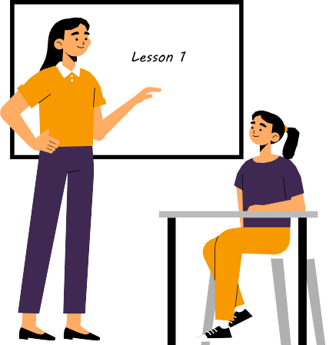

کەی: مانگی نۆ
لەکوێ:
قوتابخانەی سەرەتایی هێکثۆرپ ئێربن ڕۆد هێلثۆرپ
Hexthorpe Primary School Urban
Road Hexthorpe
پەیوەندی بکە ئەلینا یان سیەن بۆ ناوتۆمارکردن alina.taba@doncaster.gov.uk sian.owen@healthwatchdoncaster.org.uk
389 962 07971

